Setkávání rodičů v SMŠ Sluníčko

Milí rodiče, opět Vás srdečně zvu na cyklus rodičovských setkání na různá témata, související s výchovou dětí se speciálními vzdělávacími potřebami. Zúčastnit se můžete všech setkání nebo jen vybraných, která Vás tematicky zajímají.

Setkání se konají vždy ve **14.00 – 16.00 v jídelně školy**.

Budu se na Vás těšit!

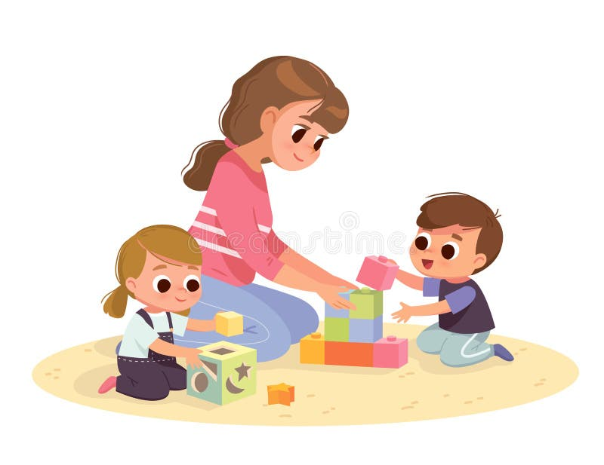Mgr. Ivana Mátlová, učitelka ze třídy Rybičky a dlouholetý terapeut z Centra Terapie Autismu

**Program a termíny:**

3. 10. 2024 (Čt) - Jak naučit děti spolupracovat (pracovní chování)

5. 11. 2024 (Út) – Nácvik komunikace (jak s tím začít, nácvik

komunikace výměnou obrázků, nácvik znaků, jak si

vybrat nejvhodnější způsob pro dítě atd.)

9. 1. 2025 (Čt) - Efektivní přístup k dětem, práce s emocemi

4. 2. 2025 (Út) – Jak rozvíjet herní dovednosti u dětí

6. 3. 2025 (Čt) – Jak řešit problémové chování

8. 4. 2025 (Út) – Rozvoj sebeobsluhy (hygiena, jídlo, oblékání atd.)

16. 5. 2025 (Čt) – Volné téma na přání

(prosím, berte na vědomí, že termíny jsou orientační a mohou se měnit)